Índice
1 TESTES REALIZADOS COM O KAFKA CONNECT 2
1.1 Teste de cópia dos dados já existentes no banco 2
1.2 Teste de perca de mensagens e performance 2
1.3 Teste de atualização 4

TESTES REALIZADOS COM O KAFKA CONNECT

Os testes foram realizados num ambiente local, usando docker.
O tópico definido possui 12 partições, ou seja, aumenta o paralelismo para produzir e consumir.

Teste de cópia dos dados já existentes no banco
Após criar o conector conforme o passo 7 do readme, já monitorando o tópico do kafka conforme o passo 6 do readme, para cada uma das linhas que já estavam inseridas no start do docker tiveram um evento gerado no tópico conforme imagem abaixo, sendo que este realmente é o que esperamos quando plugar um conector num banco já populado:
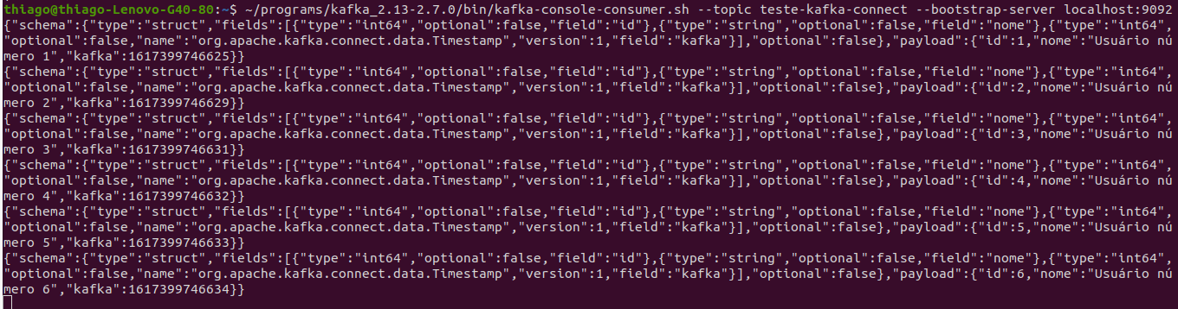

Teste de perca de mensagens e performance
Foram realizados 3 testes para verificar se há perca de mensagens num cenário em que o ambiente está totalmente estável, sem quedas:

- Primeiro foram inseridas 200 linhas no postgres. Ao contar o arquivo que está armazenando as mensagens recebidas no tópico do kafka “teste-kafka-connect”, a primeira contagem de linhas, bate com a quantidade de linhas inseridas no postgres.

- Após foram inseridas mais 5000 linhas no postgres. Ao contar novamente o arquivo, podemos ver que agora temos 5200 linhas, ou seja, as primeiras 200 + 5000 inseridas na segunda inserção.

- Por último, foi feito um teste com 5 milhões de linhas inseridas no postgres. Ao contar o arquivo que estava armazenando as mensagens que estavam chegando no tópico do kafka, é possível obter a contagem de 5.005.200 de mensagens lidas.

- Conclui-se então, que não houve percas de mensagens, ou seja, o connector do kafka connect funcionou perfeitamente, gerando uma mensagem para cada linha inserida, permitindo então consumidores se plugarem.
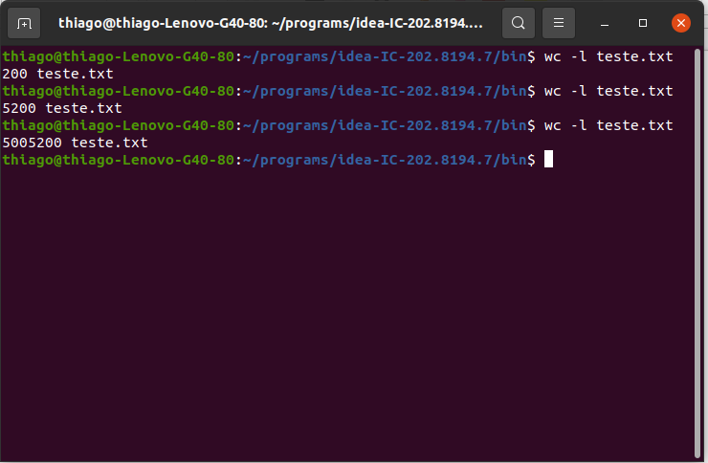

Teste de atualização

Ao atualizar um dado no postgres, o kafka connect emitirá um novo evento para o item que foi atualizado.
Para isso, a coluna “kafka” deverá sempre receber o “now()” cada vez que houver uma modificação.
Em tabelas já existente, a estratégia é criar uma coluna que é populada com uma trigger sempre que ocorrer uma inserção ou alteração.

